Конспект занятия по лепке в старшей группе
тема: "Овощи "

Цель: Создание условий для развития творческих способностей детей в продуктивных видах деятельности, с использованием методов моделирования и схематизации.
Задачи:
Развивающие: развивать общую и мелкую моторику; развивать память, мышление, внимание, воображение.
Воспитывающие: Воспитывать сострадание, сопереживание, бережное отношение к труду людей
Обучающие: продолжать учить работать со схемами; закреплять названия овощей; закреплять умение лепить знакомые предметы круглой и овальной формы, применяя усвоенные ранее приемы (оттягивание, сглаживание, прищипывание); пополнение словарного запаса.
Материал и оборудование:
Схемы, круги и овалы разных цветов, незаконченная композиция «огород»
Раздаточный материал:
Коробка пластилин, доска, стека, салфетки.
Ход занятия:
Педагог: Ребята, сегодня к нам в гости пришла бабушка Агафья (плачет).
Педагог: Бабушка Агафья, что у тебя случилось?
Бабушка Агафья: Посадила я весной огород, ухаживала за ним всё лето, позвали меня в гости внуки, поехала я в город, погостила, а когда вернулась, огород пуст (плачет).
(Педагог выставляет схему, на которой изображены пустые грядки)

Педагог: Ребята, как вы думаете, что было у бабушки на грядке?
Дети называют один из овощей, н-р: помидор.
Бабушка Агафья: Да, да, у меня росли помидоры.
Педагог: Ребята, а какой формы помидор? (круглой)
(Педагог выставляет вторую схему)

Педагог: А какого цвета помидор? (красного)
Педагог предлагает ребенку выбрать круг нужного цвета, и прикрепить его рядом.

Педагог: Ребята, а какого ещё цвета могут быть помидоры? (зеленого)
Педагог предлагает ребенку выбрать круг нужного цвета, и прикрепить его рядом с красным (ели дети называют другие цвета, то их тоже можно прикрепить рядом)

Педагог: А что еще могло расти у бабушки на грядке? (н-р: капуста)
Бабушка Агафья: Да, да, у меня росла капуста.
Педагог: Ребята, а какой формы капуста?
Педагог: А какого цвета капуста? (зеленая)
Педагог предлагает ребенку выбрать круг нужного цвета, и прикрепить его.

Педагог: Может ли капуста быть другого цвета? (Да, фиолетовая)
Педагог: А как, она называется? (цветная)
Педагог предлагает ребенку выбрать круг нужного цвета, и прикрепить его рядом с зеленым.

Педагог: Какая еще капуста бывает? (брокколи, цветная)
(Дети продолжают перечислять названия овощей, изображая их цветными кругами вокруг прозрачного круга, когда кто - то из детей называет овощ овальной формы н-р: кабачок на доске появляется новая схема, с изображением овала)
Педагог: Какой формы кабачок? (овальной)

Педагог: Какого цвета может быть кабачок? (желтый, темно зеленый, салатовый)
(Точно также детям предлагается выбрать круг нужного цвета, и прикрепить его рядом с овалом)

(Дети продолжают называть овощи разной формы, и вокруг прозрачных форм появляются новые цвета)
Педагог: Ребята, как это все, что вы сейчас перечисляли назвать одним словом? (Овощи)
Бабушка Агафья: Да, ребята, у меня на грядках росли овощи, такие красивые, а теперь их нет (плачет)
Педагог: Ребята, а давайте мы с вами поможем бабушке Агафье, слепим из пластилина овощи, которые росли у бабушки на грядке. (Давайте)
(Педагог помещает на доску, обобщающие схемы )
Педагог: Что изображено на схеме? (овощи)
Педагог: Ребята, что изображено в центре схемы? (круг)
Педагог: Как вы думаете, почему именно круг, а не другая фигура? (Потому что здесь овощи круглой форы)

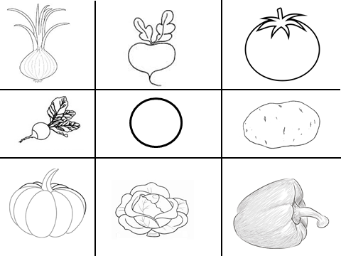
Для детей которые затрудняются в лепке, можно предложить карточки на которых отражена поэтапность лепки
Лепка капусты
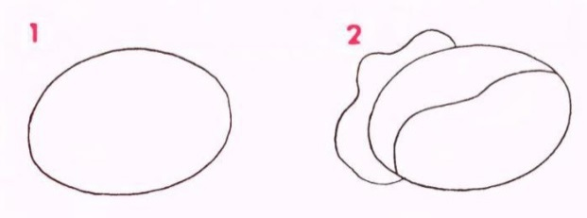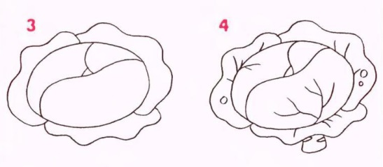
Лепка томата
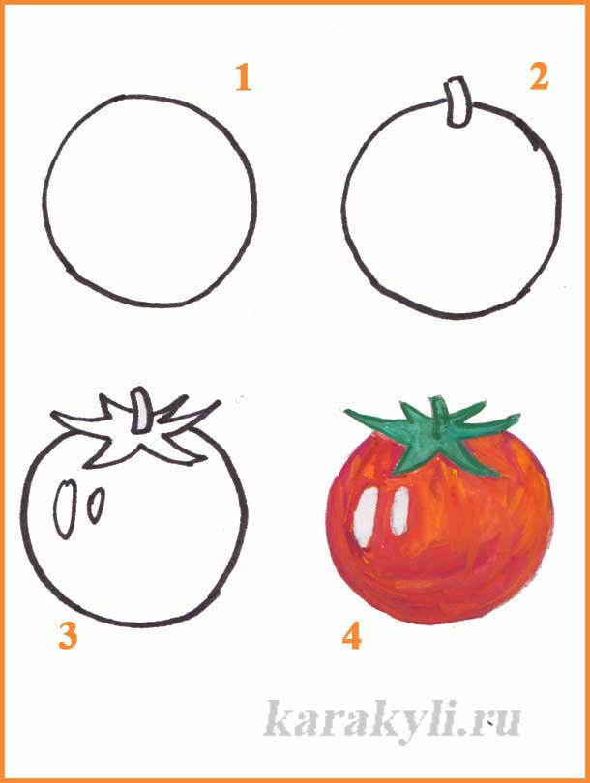
Лепка редиса, свеклы
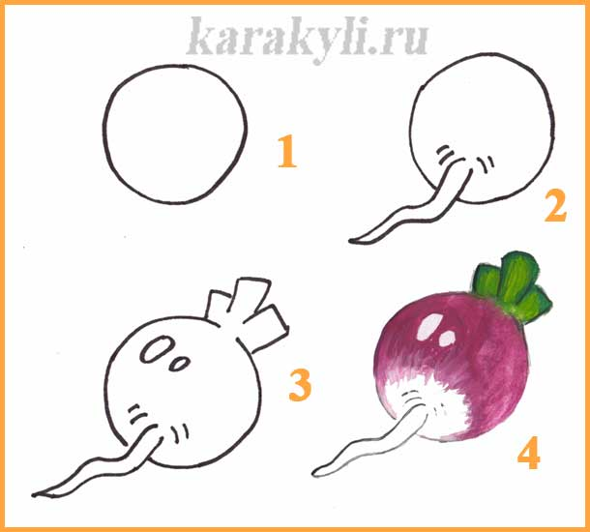
Лепка лука
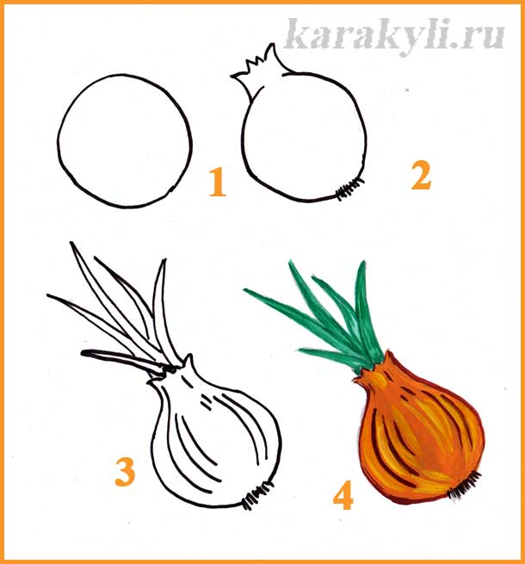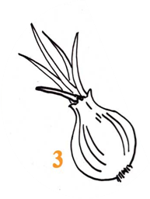

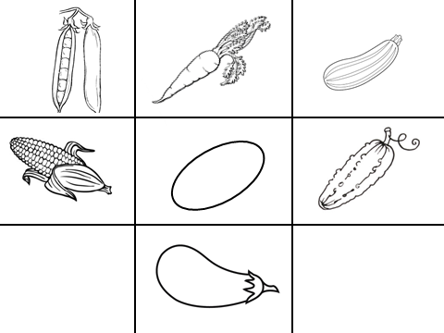
Педагог: А на этой схеме, что изображено? (Овал и овощи овальной формы)

Физкультминутка:
Огород.
Повторяй за мной зарядку
(шаги на месте)
Мы пришли на грядку.
Тыква вот, а вот томат
(вытянуть руки влево, вправо)
Здесь – капуста, здесь – салат.
(Наклониться к левой ноге, затем к правой. Выпрямиться.)
Тмин, картошка, артишок
(Руки на пояс, к плечам, вверх)
И петрушки корешок.
(Руки опустить.)
Все, что вырастили мы,
(Развести руками в стороны.)
Будем есть мы до весны.
(Руки вниз, выпрямиться.)

Педагог: Каждый из вас может выбрать любой овощ и слепить его, если останется время, можно слепить и несколько овощей.
Итог НОД:
Бабушка Агафья: Ребята, какие вы молодцы!
А что это за овощ у тебя? (ответ ребенка). Очень похож, так и хочется съесть, а тебе легко было его слепить? (ответ ребенка)

Бабушка Агафья: У тебя красивая морковь. Ты её сам слепил или тебе кто- то помог. (ответ ребенка).Что у тебя сегодня получилось лучше всего? (Ответ ребенка)
Бабушка Агафья: Что для тебя было самым интересным?(Ответ ребенка)

Бабушка Агафья: Кого бы ты хотел (а) поблагодарить за работу на занятии?(Ответ ребенка)
Педагог: А теперь давайте вернем овощи на грядку
Бабушка Агафья: Какие хороши овощи, прям такие, как у меня были.
Спасибо вам большое! Теперь мне на всю зиму хватит. Я их буду и консервировать и квасить.
Педагог: Ребята, мы с вами смогли помочь бабушке Агафье? (Да)

